Globalisierung: Wasser

Kapitel 5: W.05 Kampf

# W.05 Kampf um Wasser

|  |  |  |
| --- | --- | --- |
| **🡪 inhaltliches Ziel**   * Du lernst, welche Länder besonders unter Wasserknappheit leiden * Du erfährst, warum es im Nahen Osten zu Konflikten um Wasser kommen könnte.   **🡪 Arbeitsziel**   * Du arbeitet mit einer Weltkarte und suchst die Länder, die besonders unter Wasserknappheit leiden * Du studierst auf einer Karte des Nahen Ostens die Wasserläufe der Flüsse, die Israel, den Libanon und Syrien mit Wasser versorgen. * In einem Rollenspiel versucht ihr euch die verschiedenen Positionen Israels, Jordaniens und Syriens vorzustellen. | | |
| Gruppenarbeit mit drei Schülerinnen oder Schülern | Richtzeit  40 Minuten | Material:   * 2 Aufgabenblätter * 1 Lösungsblatt |
| fakultativer Posten | nach Posten W.01 | ausgefülltes und korrigiertes Arbeitblatt |

# W.05 Kampf um Wasser 2

## Kampf um Wasser

Bereits im Jahr 2025 wird ein Drittel aller Menschen unter akutem Wassermangel leiden. Als Folge davon ist zu befürchten, dass die Menschen in der nächsten Zukunft nicht mehr Kriege nur um Öl, sondern auch um Wasser führen werden.

Die Gesamtoberfläche der Erde ist zu 71% mit Wasser bedeckt. 97% dieser Wassermassen bestehen aus Salzwasser, von den verbleibenden 3% befinden sich lediglich 0,4% in Flüssen und Seen und 2,6% in Gletschern. Heute lebt etwa die Hälfte der Menschheit in Ländern, die Flüsse und Seen mit ihren Nachbarn teilen müssen. Dort wo Wasserläufe die politischen Grenzen überschreiten, können Konflikte um die Wasserversorgung entstehen.

Aufgaben:

1. Schaue die Karte an und suche mit Hilfe eines Atlanten die Staaten, die besonders unter Wasserknappheit leiden:

…………………………………………………………………………………………………

…………………………………………………………………………………………………

…………………………………………………………………………………………………

…………………………………………………………………………………………………

…………………………………………………………………………………………………

…………………………………………………………………………………………………

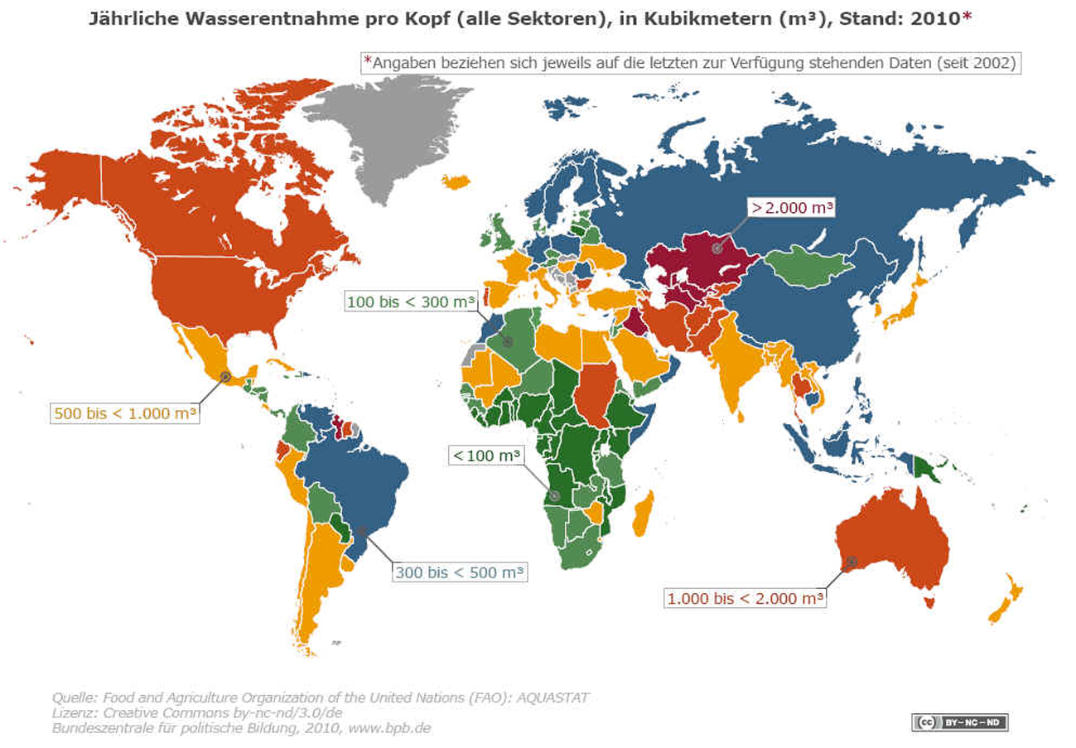

# W.05 Kampf um Wasser 3

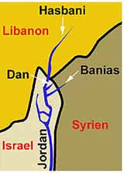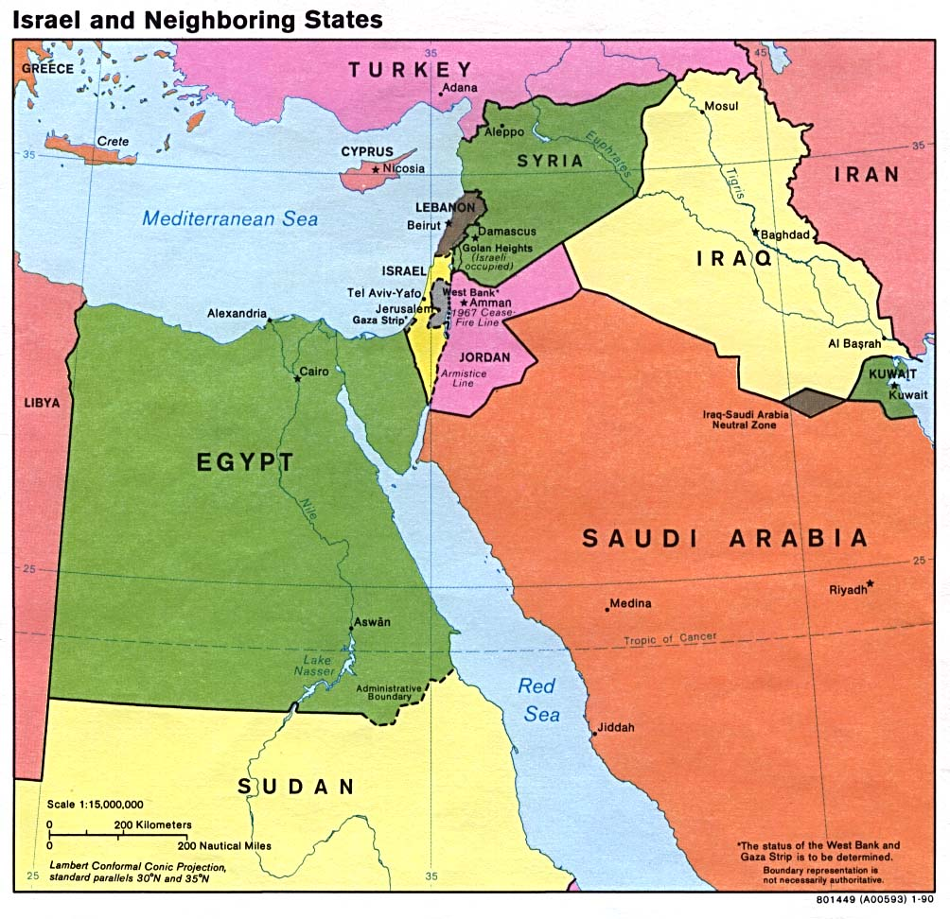

Karte 2 Karte 3

2. Suche Israel und seine Nachbarstaaten auf der Weltkarte. Setze ein Kreuz.

3. Suche den Ausschnitt der Karte 3 auf der Karte 2 und setze dort wieder ein Kreuz.

4. Markiere den Nil, Euphrat und Tigris und den Jordan in Karte 2 resp. 3 mit einer deutlichen Farbe.

In den Gegenden, die auf den zwei Karten abgebildet ist, könnte es in den nächsten Jahren zu verschiedenen Konflikten um Wasser kommen: Neben dem Nil, dem Euphrat- und Tigrisbecken wird hauptsächlich um das Wasser des Jordans gestritten, weil alle Länder darum herum an Wasserknappheit leiden.

4. Stellt euch vor, ihr seid eine Israelin/ein Israeli, eine Libanesin/ein Libanese und eine Syrerin/ein Syrer. Ihre alle braucht Wasser. Führt ein Gespräch, in

dem jede/r von euch versucht seine/ihre Interessen zu vertreten.

4a. Schreibt auf, welche Möglichkeiten der Wassernutzung jeder von euch hat.

4b. Denkt auch über die Folgen einer egoistischen Haltung nach.

# W.05 Kampf um Wasser 4

**Lösungsblatt**

**Kampf um Wasser**

Bereits im Jahr 2025 wird ein Drittel aller Menschen unter akutem Wassermangel leiden. Als Folge davon ist zu befürchten, dass die Menschen in der nächsten Zukunft nicht mehr Kriege nur um Öl, sondern auch um Wasser führen werden.

Die Gesamtoberfläche der Erde ist zu 71% mit Wasser bedeckt.97% dieser Wassermassen bestehen aus Salzwasser, von den verbleibenden 3% befinden sich lediglich 0,4% in Flüssen und Seen und 2,6% in Gletschern. Heute lebt etwa die Hälfte der Menschheit in Ländern, die Flüsse und Seen mit ihren Nachbarn teilen müssen. Dort wo Wasserläufe die politischen Grenzen überschreiten, können Konflikte um die Wasserversorgung entstehen.

Aufgaben:

1. Schaue die farbige Karte an und suche mit Hilfe eines Atlanten die Staaten, die besonders

unter Wasserknappheit leiden:

*Am meisten die Staaten der Sahel-Zone und im westlichen Süden von Afrika, Äthipien, Somalia, Uganda, Kenia, Kongo, Mosambik; dann auch der übrige Teil des mitteleren und südlichen Afrika*

*Israel, Jordanien, Libanon, Jeman, Oman*

*Innere Mongolei*

*Weissrussland, Estland, Lettland*

*Paraguay, Bolivien, Kolumbien, mittelamerikanische Staaten*



Quelle: http://www.bpb.de/files/IUW9RM.pdf